基于学生自主阅读能力培养研究反拨教材阅读教学的实践与反思
----以牛津上海版9A Unit2 Fishing with birds为课例
田林三中 戴佳晟

摘要：为了探讨初中英语阅读课堂教学生态模式，鼓励学生通过课外英语自主阅读提升阅读能力，指导教师反拨课堂阅读教学。本文结合一节课堂实例，旨在探索学科素养视角下以“学生学习为中心”的课内阅读课中的学习活动设计和教师角色定位。

关键词： 学生自主 课内阅读教学 学习活动设计 教师角色

一、背景介绍
自2016年9月以来，上海市田林第三中学作为项目基地校，参与了上海市教委教研室市级课题《基于学生自主阅读习惯与能力培养的泛读课程的设计与实施》，以学生自主阅读习惯与能力养成的课堂教学指导为研究方向，取得了初步阶段性成果。其中包括：形成了“策略+理解+表达”的课堂指导模式；研发了一系列学生自主阅读习惯记录与阅读能力评价工具；确定了自主阅读读后多元分享评价活动规格。
项目进入研究第三阶段，基于该课题前期研究成果反拨教材课堂阅读教学，并尝试运用“策略+理解+表达”的课堂指导模式、自主阅读记录评价工具和多元分享评价活动管理，基于教材阅读文本，指导学生阅读理解与深度思考。

二、前期研究成果及理论依据
通过课题组的前期研究表明，指向学生自主阅读习惯与能力养成的英语自主阅读课在初中英语课堂中是切实可行的。通过研究实践，学生基本能够在阅读过程中利用“阅读策略+理解表达”的基本模式，在规定时间内不断调整使用恰当的策略进行阅读，根据上下文猜测词义或者查阅词典等方式解决阅读障碍，运用一系列阅读记录表来跟踪、记录和积累语言学习，并能通过绘制要点图等可视化的方式梳理文本信息。他们在以往泛读课堂上所接受并使用的“策略+理解+表达”的课堂指导模式，也完全可以反拨课内教材的阅读教学形态。
学生在阅读过程中不断调整合适的阅读策略的学习方法，正是符合了由弗拉维尔提出的元认知策略，这是一种典型的学习策略，指学生对自己的认知过程及结果的有效监视及控制的策略。元认知策略控制着信息的流程，监控和指导认知过程的进行。元认知就是个体关于自己的认知过程的知识和调节这些过程的能力。
同样，学生在自主阅读过程中能根据上下文猜测词义的方式解决阅读障碍，也印证了克拉申(Krashen)的二语习得理论五种假说中的“输入假说”，即I=i+1。这是二语习得领域最重要的假说，其主要内容是主张给学生提供可理解的含有“i+1”的输入量。i(input)指学生目前的语言水平，I是不定数指稍高于学生目前的知识水平。在该理论中，克拉申把学习者目前的水平定为“i”，“i+1”是学习者容易接受和习得的语言输入级别。“i”和“i+1”之间的差距是学习者学习的动力所在。当面对“i+1”的材料时，学习者会求助于以前的知识经验或者利用语境，上下文对新输入的语言材料的意义进行推断，实现习得从而提高其语言能力。
而现行的英语课程标准中也提到，初中阶段英语阅读主要是考查学生运用所学词汇和语法知识获取信息的能力，培养学生的假设、判断、分析、归纳、推理等逻辑思维的能力，同时扩大词汇量，增强文化背景知识。学生日常的阅读课也属于一类技能训练课，旨在帮助学生通过阅读快速、准确地获取并处理信息，同时扩大词汇量，增强文化背景知识。为了突破这个难题，基于自主阅读能力培养的课内教材阅读课堂，对传统意义的英语阅读课生态进行了改革和尝试。

三、实践案例
笔者近日在上海市教委教研室的组织下，向全市初中英语教师代表展示了一堂基于学生自主阅读能力培养研究反拨教材教学的研讨课。本课例的学生是笔者学校九年级的学生，也是课题实验班的学生，有三年的英语自主阅读经历。本课使用的教材是上海版牛津英语9A Module1 Unit2 Fishing with birds，本模块主题为“神话、传统和观点”，本单元话题是“传统技艺”，通过阅读该文本，希望能促使学生关注中国传统文化。接下来将以该课为例探讨教材内阅读语篇为学习内容的“策略+理解+表达”的课堂阅读指导模式。

1.课堂教学的设计特色
1.1 learner-centered的课堂
1.1.1自主阅读
活动1，教师引导学生根据题目、图片预测文章内容。这是学生一贯以来在以往泛读课堂上所接受并使用的“策略”，此类阅读策略完全可以反拨课内教材的阅读教学。
活动2，简单预测后，能帮助学生更好地进行语篇的个人整体阅读，同时标注生词和阅读障碍，此环节中学生可以自由运用阅读策略，同时激活阅读兴趣。
1.1.2自主选择
活动2，学生通过自主选择上下文猜测的词义或者查阅词汇表获得的词义等处理生词的方法，是本课词汇教学进行了一些大胆而有益的尝试。反观以往阅读教学，每个学生的词汇量及语言积累各不相同，阅读课上老师未必能预测到每个学生不同的词汇理解困难，也并非能事先了解所有学生的理解障碍。传统的精读教学，教师一般从经验和主观出发，课前为学生挑选出一些老师认为的“生词”或“重难点”加以一一处理，这往往会造成阅读微技能上教师过度控制的现象。以偏概全，无法照顾到学生的学情差异，无法做到因材施教。
1.1.3自我调控
活动2，快速浏览全文既能让学生对语料进行充分的阅读理解，也能给予学生足够的自由空间对生词和阅读障碍进行自我调控。这些对文本的整体理解和对阅读障碍的暂时搁置，也是学生通过自主阅读训练而发生的学习方式的转变。这完全符合“输入假说”的观点，当面对“i+1”的材料时，学生会求助于以前的知识经验或者利用语境，上下文对新输入的语言材料的意义进行推断，实现习得从而提高其语言能力。

1.2 peer support and peer learning的课堂
活动3，学生以小组讨论形式以帮助同伴解决生词问题和阅读障碍，这是对读后问题显性化表现，通过问题的碰撞解决提升学生思维的深度及广度。组内进行同伴互助，不仅是对各自阅读策略一种分享调整，还能大大提高教师教授生词的效率，更能让不同水平的学生在这个环节能都有所收获。这也符合了元认知策略的学习策略，即学生对自己的认知过程及结果的有效监视及控制的策略。
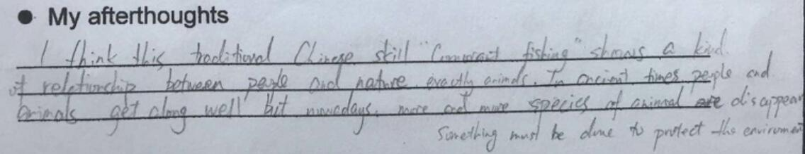活动5，在充分阅读和表达后，教师学生以同桌两人为单位，教师组织学生进行个人读后观点的分享，借此引出作者的写作目的——唤醒对中国传统文化的自豪与保护，教师给出的引导性问题如下：How do you like Damin and his grandson? What do you think of cormorant fishing? 本环节教师不设置任何框架或限制，通过学生思维火花的碰撞提升其思维的深度及广度，引导学生从浅层理解走向深层思考。

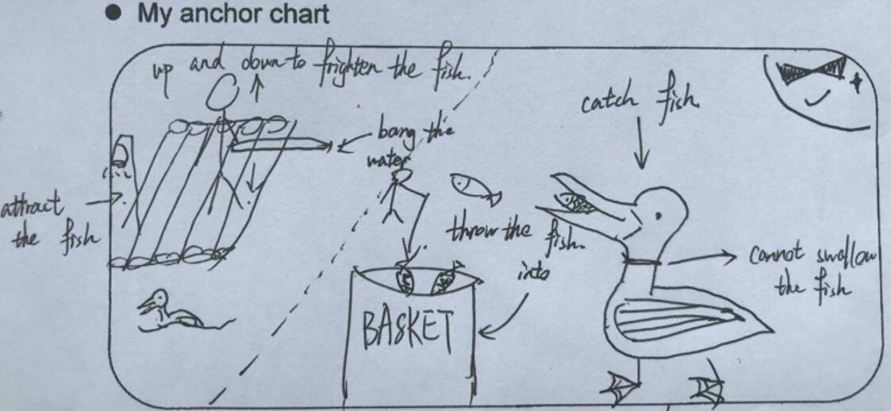1.3 reading comprehension and critical thinking的课堂
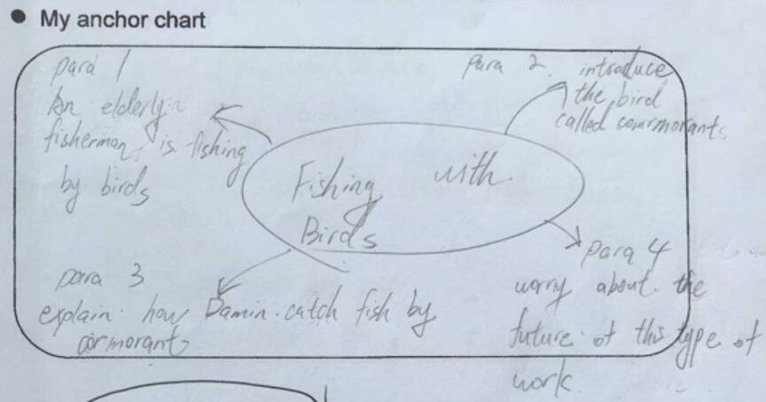活动4，学生借助图片理解捕鱼过程，并绘制文章信息的“要点图”，学生在这一部分以图文并茂的形式展现对文章内容的理解，为课堂交流做准备。教师要求学生根据自己提炼的文本信息进行口头输出，简单介绍自己阅读后的所得信息，因为有了自己根据“要点图”My anchor chart的记录，学生的口语输出基本都能做到重点突出，逻辑顺序合理。学生还能初步谈谈自己对该传统技能和该人物的简单看法。在这一环节，教师是一个组织者和帮助者，不做任何具体的文章解读，让学生充分阅读和自由表达。此环节为“策略+理解+表达”的课堂指导模式的核心与关键。

2．设计思考力求解决的问题
本研讨课旨在讨论学生的自主阅读能力如何在课堂内反拨教材教学，力求解决以下问题：
2.1 减少教师过度控制
传统精读课堂上教师对文本的过度解读，导致了学生阅读碎片化，教师过度控制学生的阅读微技能。精读课堂上学生都在被教师牵着鼻子走，人为的把一篇完整的文章割裂成几部分甚至是逐段逐句的拆分解构。此类阅读活动是值得商榷的，其根本违背了阅读课的主旨，恰恰是要让学生广泛整体阅读，保持阅读兴趣，习得阅读策略，培养思维能力，要让学生有“话语权”。这在本堂课的教学活动中得到了充分体现，整节课教师没有大量的解释，更多的是让学生在分享中理解文本，“话语权”始终在学生手中。这样的教学设计关注了学生思维品质和阅读习惯的培养。
2.2 改善初中高年级阅读教学生态
本课堂中教师的角色定位与传统精读课也有所不同。在精读课堂上，教师是主导者，需要对语料进行深入分析，通过精心设计的课堂教学活动，达到让学生获取语言基础知识和阅读技能的目的，较少有学生生生互动分享。教师的控制性完全压抑了学生的阅读兴趣，也影响了学生的阅读策略的选择，而在本阅读课堂上，需要学生参与较高的主动性活动，教师角色定位应该是活动组织者或引导辅助者。教师无需再将简单问题复杂化，只起到帮助学生解决读中障碍读后问题的辅助作用，还主动权于学生。

3. 课后反思
作为研讨课，本课仍存在一些可改进之处：
3.1本堂课的生生互动环节还是存在流于形式的问题，学生参与度有限，其内化吸收的东西还不够丰富，更体现在语言质量有较大的提升空间。教师在这些环节上的预设远远不够，遇到很多学生回答之中可以深层追问的机会，却没有把握住，着实可惜。这需要教师在之后的教学活动中，更多更深的预设学生可能的反应，并及时给予反馈和追问。
3.2作业布置环节，教师要求学生课后完成回家作业的阅读记录表，并鼓励学生通过本篇文章预习本单元语法：被动语态。但是这个环节的引入，过于生硬，不太自然，显得与整节阅读课格格不入。教师应该不留痕迹的通过文本，引导鼓励学生课后通过自主阅读预习单元语法部分。这既是单元整体教学的一种体现，也是学生学习方式、学习能力、学习习惯的一种积极转变。

参考文献：
[1]陈桂枝.木之本,水之源——英语教学中精读与泛读关系之辨析[J].赤峰学院学报（汉文哲学社会科学版）,2009(6)
[2]陈银华.英语专业精读课与泛读课之比较[J].科教文汇,2011(12)
[3]庞维国.自主学习学与教的原理和策略[M].上海:华东师范大学出版社,2003.
[4]上海中小学课程教材改革委员会办公室.上海市中小学英语课程标准[M].上海:上海教育出版社,2004.
[5]文秋芳,韩少杰.英语教学研究方法与案例分析[M].上海：上海外语教育出版社,2011.
[6]杨格英.初中英语泛读教学活动的设计[J].教育现代化,2016(3)
[7]占晓燕.对英语泛读教学的建议[J].教育教学论坛, 2014(8)
[8]朱浦.与英语新课程同行 教学理论探究[M].上海：上海教育出版社，2008:27-30.
[9]Krashen, S. D. Principles and Practice in Second Language Acquisition [M]. New York: Pergamon Press

附录：教案及教学流程图
Teaching Plan
School: Shanghai Tianlin No.3 Middle School
Students: Class 4 Grade 9
Teacher: Daisy (戴佳晟)
Teaching material: Oxford English 9A U2 Reading-Fishing with birds
Type: Independent reading with extensive reading skills

Learning objectives:
In this lesson, students are expected to apply such reading strategies as understanding the title, forecasting story outline, identifying the genre and getting key information to form a habit of independent reading with the help of the reading worksheet under the teacher’s guidance.

Steps | Learning activities | Teaching purposes
Pre-reading | Forecast story outline with the help of the title and the picture | To help students predict the outline of the article
While-reading | Read the whole article independently. | To guide students to read holistically
While-reading | Overcome the difficulty of new words by peer-assisted learning. | To encourage students to share, learn and adjust their reading skills
While-reading | Identify the genre of the article. | To help students raise the stylistic awareness
While-reading | Read the article again and finish the anchor chart. | To know about students’ individual reading habits
While-reading | Use the picture for reference to describe the procedure of cormorants fishing. | To help students raise awareness of reading pictures
Post-reading | Discuss and share the personal response with partners. | To activate students’ further thinking and personal response
Post-reading | Write the afterthoughts | To activate students’ further thinking and personal response
Assignments | Finish the reading log after class according to the worksheet.  Underline all the sentence in passive voice in the article and preview the passive voice.

教学流程图
目的
活动
步骤

1根据题目、图片预测文章内容
了解学生阅读情况、
引导学生使用阅读策略
读题读图预测

运用阅读策略、
激活阅读兴趣
浏览全文
个人阅读
2学生进行个人阅读
标注生词及阅读障碍

同伴互助
调整阅读策略、
完善阅读理解

3学生进行讨论
帮助同伴解决阅读障碍

个人阅读
运用阅读策略、
提炼文本主要信息

4绘制要点图
借助图片理解捕鱼过程

小组讨论
深入思考阅读内容、
促进口头表达

5读后分享读后思考

课后作业
6完成阅读记录表
预习被动语态
鼓励学生课后通过自主阅读预习新授语法

